Laikas Leidenschaft für Camper Vans: Die neue Ecovip Serie.

San Casciano in Val di Pesa, Juni 2021 – Noch nie war es so schön, jeden einzelnen Fleck der Erde zu entdecken. Laika stellt zwei ganz neue Camper Vans in der Ecovip Baureihe vor. Mit dem Ecovip 540 auf einer Länge von 5,41 m und dem Ecovip 600 auf einer Länge von 6,00 m, beide mit Heckquerbett und letzterer mit Variobad, schafft Laika in einer Kombination aus ausgeklügeltem Design und hochwertiger Technik ein echtes Gefühl von zu Hause.

DESIGN, LICHT UND ISOLIERUNG – EIN CAMPER VAN DER NÄCHSTEN GENERATION

Die kompakten und zugleich komfortablen Ecovip Camper Vans auf Fiat Ducato sind in vier Farbdesigns erhältlich: weiß, Lanzarote grau, silber- und schwarz-metallic. In Verbindung mit den dynamischen Grafikelementen in Schwarz und Kupfer ein Hingucker in jeder Gasse.

Tageslichtdurchfluteter Innenraum dank ultraflachen Alu-Rahmenfenstern, insgesamt drei Fenstern im Heckbereich und alternativ zum Aufstelldach auch mit Skyview verfügbar.

Aus der nächsten Generation ist die innovative Vollisolierung mit Ecofiber 40. Die Kombination aus Polyesterfaser und Alu-Schutzschicht sorgen Sommer wie Winter für ein angenehmes Klima im Fahrzeug. Die zusätzliche Isolierung von Dach und Boden mit XPS und die durchgehende Isolierung von Seiten- und Hecktüren machen die Ecovip Camper Vans zum idealen Begleiter in jeder Jahreszeit.

In Verbindung mit der serienmäßigen 6-kW-Warmluftheizung, optional als Gas-/Elektro- oder Diesel-/Elektroheizung und dem isolierten und optional beheizten Abwassertank glänzt der Ecovip Camper Van im Klimakammertest nach EN 1646-1. Im unabhängigen Testverfahren überzeugte der
Ecovip 600, ausgehend von einer Innen- und Außentemperatur von -15 °C mit der Erreichung von 20° C in einer Rekordzeit von 2 Stunden 21 Minuten. Eine echte Meisterleistung in seiner Klasse.

Die Auswahl der Materialien und die Innenausstattung erfolgt bei Laika mit größter Aufmerksamkeit für Qualität und Handwerk. Verarbeitet wird nur, was hohen Ansprüchen gerecht wird. Für individuelle Ideen kann man auch beim Ecovip Camper Van selbst mitgestalten. Zur Verfügung stehen zwei Designvarianten: Das warme Interieur in „Rovere Moka“ oder im helleren „Pero Toscana“. Durchgehende Elemente in Metalloptik erstrecken sich bis zum Fahrerhaus und integrieren dieses in gekonnter Manier; zusammen mit den Designgriffen von Hängeschränken und Schubladen entsteht ein Camper Van mit unverwechselbarem Laika Design.

Design, aber nie ohne Komfort! Die Tiefe der Sitzgruppe lässt sich über die neigbare Rückenlehne regulieren und sorgt für Sitzkomfort zu jeder Tageszeit – egal ob aufrecht, um die letzten Emails zu bearbeiten, bevor die Tür aufgeht und der Strand ruft oder gemütlich am Abend zur letzten Staffel der Lieblingsserie auf dem 19“ TV mit indirekter Beleuchtung. Während der Fahrt sorgt Isofix für die einfache und sichere Befestigung von Kindersitzen.

Wenn das Wetter mal wieder nicht mitspielt, tut das dem Sonntagsbrunch keinen Abbruch, der abklappbare Wandtisch kann bis auf die zweifache Größe aufgeklappt werden. Und während der Reise gibt es absolute Beinfreiheit. Lesen wird das neue Hobby der Ecovip Camper Van Fans, über direkte und indirekte Beleuchtung in Kombination mit Leseleuchten geht das ideal auch abends von der Couch aus und dank der integrierten USB-Buchsen auch, wenn Kindle oder Ipad gerade laden müssen.

DOLCE VITA - IMMER UND ÜBERALL

Im vorderen Bereich optimiert der Doppelboden nicht nur die Isolierung nach außen, sondern endlich finden auch Sonnenschirm und sperrige Ausstattung ihren Platz.

Kaffeehaus, Trattoria und Bar in einem: Die Küche der Ecovip Camper Van ist praktisch offen für alles. Neben ausreichend Platz für Vorräte, Töpfe und Utensilien lässt sich im Ecovip 600 der standardmäßige 90 Liter Kühleschrank optional auch durch eine 138 Liter fassende Variante ersetzen, sollte der Platz für den Weißwein mal nicht ausreichen.

Neben Kulinarik spielt auch Wellness eine entscheidende Rolle im Dolce-Vita-Konzept von Laika. Daher sind die Camper Van Ecovip Modelle mit Badfenster für eine optimale Belüftung und Tageslicht ausgestattet und die Dusche kann an heißen Tagen auch draußen für angenehme Abkühlung sorgen, egal ob mit kaltem oder warmem Wasser. Im Ecovip 600 sorgt das neu konzipierte VarioBad für echtes Duschvergnügen, denn dreht man die Waschtischwand entsteht eine separate Dusche.

Guter Schlaf ist die beste Voraussetzung für eine aufregende Reise. In diesem Schlafbereich kann man sich auf eine breite Matratze mit hochklappbarem Lattenrost fallenlassen, ohne sich den Kopf zu stoßen, den schützt ein gepolstertes Kopfteil. Die versenkbare Trittstufe (Ecovip 600) macht den Einstieg in die Nachtkoje besonders leicht. Die indirekte, dimmbare und individuell verstellbare Beleuchtung mit integrierten USB-Anschlüssen sind ein schnell liebgewonnenes Extra. Mit einer frischen Brise aufwachen? Mit zwei Heckfenstern und einem Seitenfenster können Sonnenaufgänge zu einem ganz besonderen Erlebnis werden. Und auf Reisen bringt eine Nutzhöhe von 65 cm, der doppelte Boden mit abnehmbarer Abdeckung und die durchgehenden Hängeschränke Stauraum für jedes Ziel und jedes Hobby.

ECOVIP CAMPERVAN 540
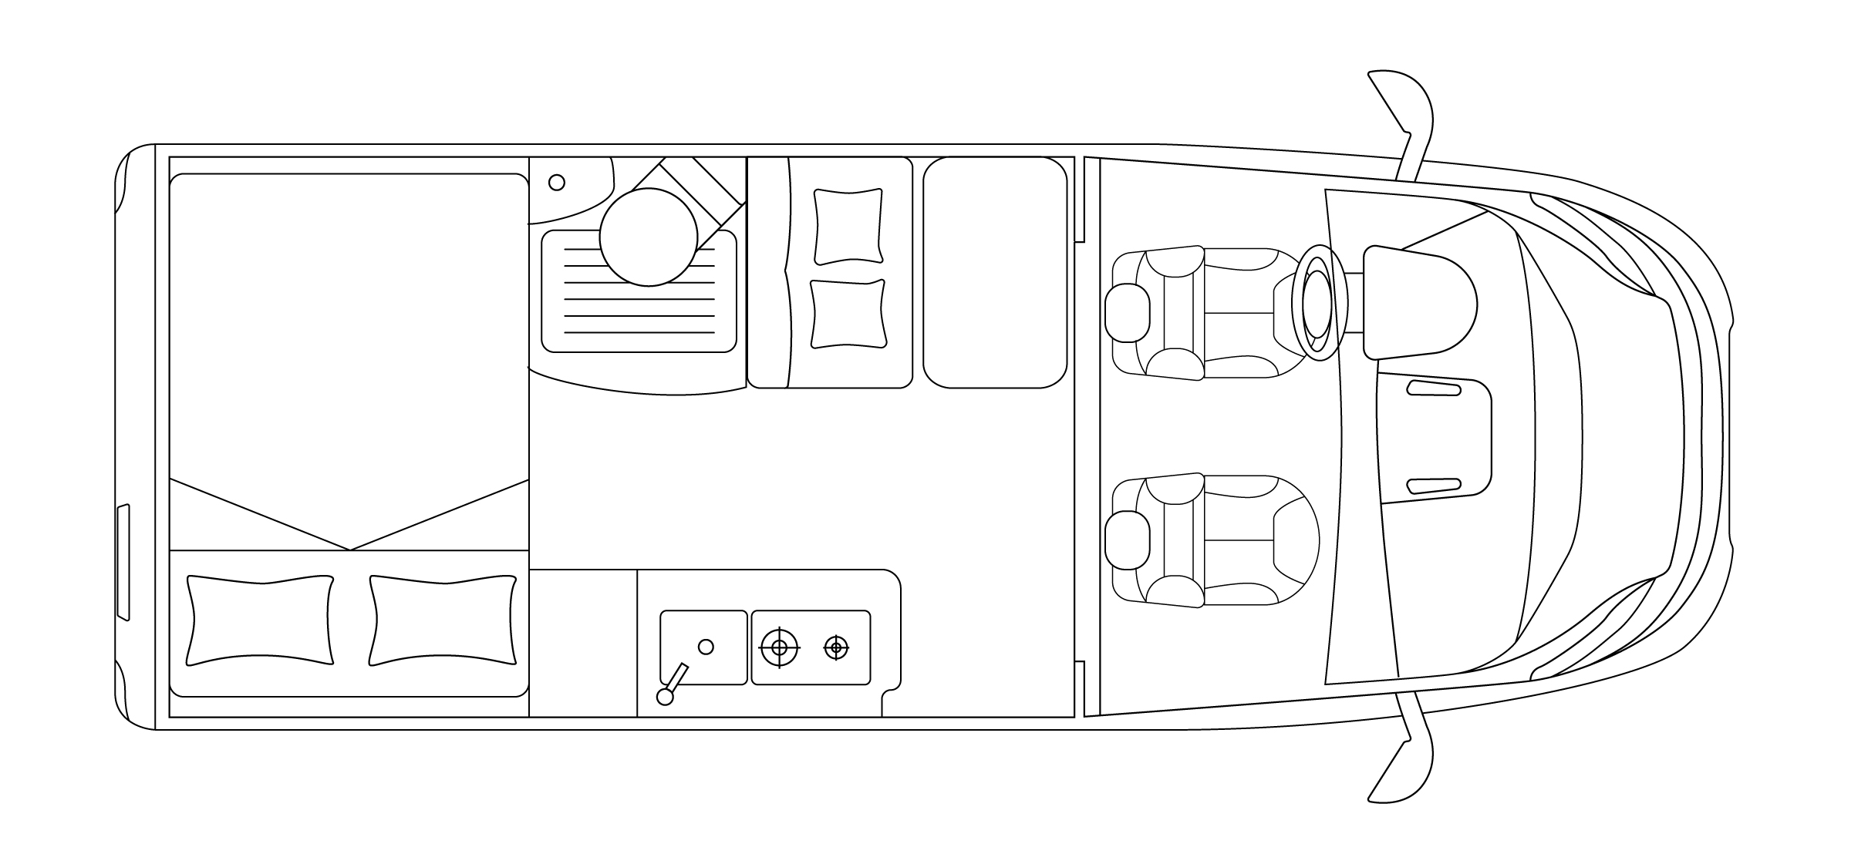
Fiat Ducato 33 Light 120 PS
Außenlänge / -breite / -höhe: 541 / 205 / 270 cm
Sitzplätze gemäß Zulassung: 4 (S)
Schlafplätze: 2 (S) + 2 (Opt.)
Doppelbett im Heck: 196 x 132max/120min cm
Bett im Faltdach (Opt.): 200 x 135 cm
70-l-Kühlschrank
Kanalisierte 6-kW-Luftheizung

ECOVIP CAMPERVAN 600
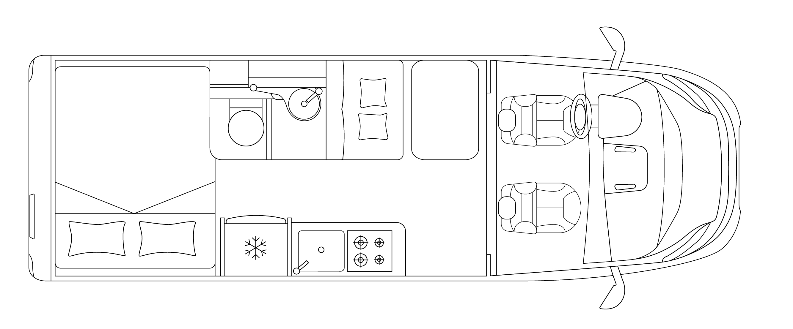
Fiat Ducato 33 Light 120 PS
Außenlänge / -breite / -höhe: 599 / 205 / 270 cm
Sitzplätze gemäß Zulassung: 4 (S)
Schlafplätze: 2 (S) + 2 (Opt.)
Doppelbett im Heck: 196 x 150max/138min cm
Bett im Faltdach (Opt.): 200 x 135 cm
VarioBad
90-l-Kühlschrank
Kanalisierte 6-kW-Luftheizung

Pressekontakt: Flavia Lazzaro flavia.lazzaro@laika.it

ÜBER LAIKA
LAIKA ist ein italienischer Entwickler und Hersteller von Wohnmobilen, angesiedelt unter dem Dach der Erwin Hymer Group. Am Standort vor den Toren von Florenz produziert LAIKA in der unternehmenseigenen Produktionsstätte mit modernsten Konstruktionstechniken Premiumfahrzeuge aller Wohnmobilformen in den drei Baureihen Kosmo, Ecovip und Kreos. Qualitativ hochwertige Fahrzeugte, die sich durch hohe Wertbeständigkeit, italienisches Design und ein Maximum an Sicherheit auszeichnen. www.laika.it

ERWIN HYMER GROUP
Die Erwin Hymer Group ist eine 100-prozentige Tochtergesellschaft von Thor Industries, dem weltweit führenden Hersteller von Freizeitfahrzeugen mit über 25.000 Mitarbeitern. Die Erwin Hymer Group vereint Hersteller von Reisemobilen und Caravans, Zubehörspezialisten sowie Miet- und Finanzierungsservices unter einem Dach. Zur Erwin Hymer Group gehören die Reisemobil- und Caravanmarken Buccaneer, Bürstner, Carado, Crosscamp, Compass, Dethleffs, Elddis, Eriba, Etrusco, Hymer, Laika, LMC, Niesmann+Bischoff, Sunlight und Xplore, die Reisemobilvermietungen Crossrent, McRent und rent easy, der Fahrwerkspezialist Goldschmitt, der Zubehörspezialist Movera sowie das Reiseportal freeontour. Weitere Informationen erhalten Sie unter www.erwinhymergroup.com

